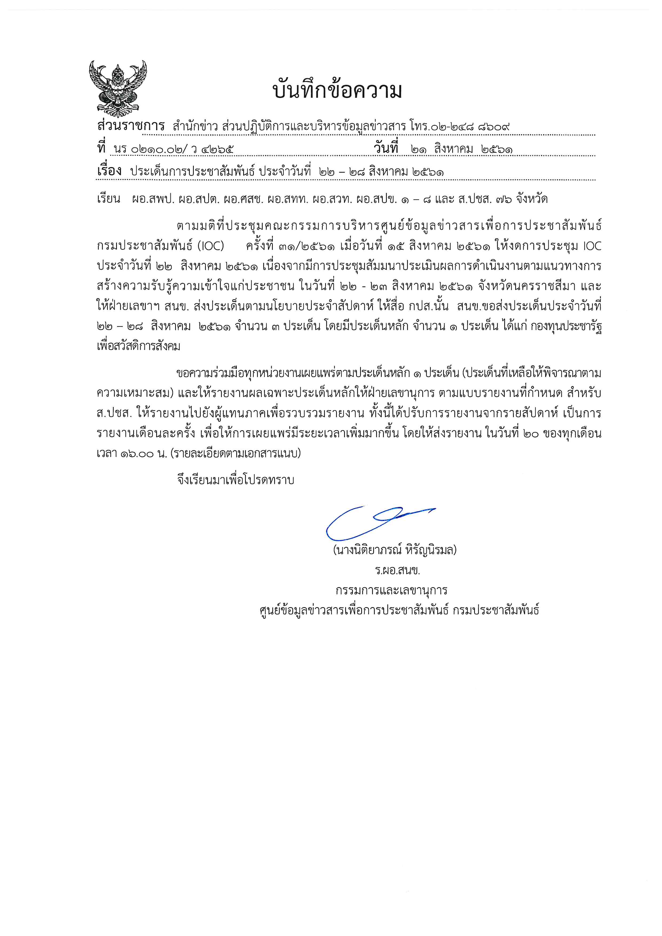
ประเด็นข่าวตามนโยบายศูนย์ปฏิบัติการข้อมูลข่าวสารเพื่อการประชาสัมพันธ์ (IOC)
ฝ่ายวิเคราะห์ข้อมูลและบริหารประเด็น ส่วนปฏิบัติการและบริหารข้อมูลข่าวสารสำนักข่าว กรมประชาสัมพันธ์
ประจำวันที่ 22 - 28 สิงหาคม 2561

ประเด็น | แนวทาง
1. กองทุนประชารัฐเพื่อสวัสดิการสังคม | ขยายผล คณะรัฐมนตรีมีมติเห็นชอบร่างพระราชบัญญัติการจัดประชารัฐสวัสดิการเพื่อเศรษฐกิจฐานรากและสังคม พ.ศ. ... เพื่อช่วยเหลือประชาชนในภาวะลำบากทุกประเภท ขณะนี้อยู่ในขั้นตอนการพิจารณาของคณะกรรมการประสานงานสภานิติบัญญัติแห่งชาติ ก่อนเสนอสภานิติบัญญัติแห่งชาติพิจารณา  สาระสำคัญ กำหนดให้จัดตั้งกองทุนประชารัฐสวัสดิการเพื่อเศรษฐกิจฐานรากและสังคม ในสำนักงานปลัดกระทรวงการคลัง เพื่อใช้จ่ายในการจัดประชารัฐสวัสดิการ ให้ความช่วยเหลือประชาชนผู้มีรายได้น้อย ที่ลงทะเบียนตามโครงการลงทะเบียนเพื่อสวัสดิการแห่งรัฐ และสนับสนุนโครงการให้บริการทางสังคมผ่านหน่วยงาน มูลนิธิ และองค์กรสาธารณประโยชน์ สำหรับช่วยเหลือประชาชนในภาวะลำบากทุกประเภท
2. การพัฒนาท่าเรือระนองเป็นศูนย์กลางการค้าและโลจิสติกส์ ฝั่งทะเลอันดามัน | ขยายผล ให้เห็นประโยชน์ที่จะเกิดกับประชาชนในพื้นที่ จากการลงพื้นที่ตรวจราชการของนายกรัฐมนตรีและคณะรัฐมนตรี ในพื้นที่ภาคใต้ กลุ่มจังหวัดภาคใต้ฝั่งอันดามัน ระหว่างวันที่ 20 – 21 สิงหาคม 2561 เรื่องการบริหารจัดการท่าเรือระนอง (ท่าเรือในการขนส่งสินค้าทางทะเลฝั่งอันดามัน เชื่อมโยงเส้นทางการค้ากับประเทศแถบเอเชียใต้ ตะวันออกกลาง ยุโรป และอเมริกา) ซึ่งเป็นประตูการค้าระหว่างประเทศของไทยกับประเทศในซีกตะวันตก ให้เป็นศูนย์กลางการค้าและโลจิสติกส์ชายแดนฝั่งอันดามัน เพื่อรองรับโครงการพัฒนาเขตเศรษฐกิจสามฝ่ายอินโดนีเซีย-มาเลเซีย-ไทย (IMT-GT) และกลุ่มความร่วมมือทางเศรษฐกิจในภูมิภาคอ่าวเบงกอล เนื่องจากที่ตั้งทางภูมิศาสตร์เป็นจุดศูนย์กลางเชื่อมโยงเส้นทางคมนาคมทั้งทางบก ทางรถไฟ ทางอากาศ และท่าเรือ ซึ่งรัฐบาลจะพิจารณาใช้งบประมาณให้เกิดความคุ้มค่า และคุ้มกับการลงทุน  ทั้งนี้มอบหมายให้สำนักงานคณะกรรมการพัฒนาการเศรษฐกิจและสังคมแห่งชาติ และกระทรวงการต่างประเทศ ร่วมกับหน่วยงานที่เกี่ยวข้อง พิจารณากำหนดเป็นแนวนโยบาย และข้อตกลงร่วมกับประเทศเพื่อนบ้านต่อไป
3. การพัฒนา “ไทยแลนด์ริเวียรา” รองรับการท่องเที่ยว | ขยายผล รัฐบาลส่งเสริมการท่องเที่ยว เพื่อสร้างความเข้มแข็งให้ชุมชน ในการลงพื้นที่ตรวจราชการของนายกรัฐมนตรีและคณะรัฐมนตรี ในพื้นที่ภาคใต้ กลุ่มจังหวัดภาคใต้ฝั่งอันดามัน ระหว่างวันที่ 20 – 21 สิงหาคม 2561 โดยกระทรวงคมนาคมเสนอโครงการพัฒนาท่าอากาศยานระนอง ซึ่งเน้นการก่อสร้างพื้นที่ปลอดภัยปลายทางวิ่ง ภายในปี 2561 การเพิ่มมาตรฐานท่าอากาศยานด้านการรักษาความปลอดภัย (EDS In -Line) ในปี 2562 การปรับปรุงและขยายพื้นที่อาคารที่พักผู้โดยสารหลังเดิม เพื่อรองรับผู้โดยสารได้ 1.9 ล้านคนต่อปี ภายในปี 2563 และก่อสร้างอาคารที่พักผู้โดยสารหลังใหม่ เพื่อรองรับผู้โดยสารได้ 2.88 ล้านคนต่อปี ภายในปี 2565 - 2568 รวมทั้งเสนอเส้นทางเชื่อมต่อการคมนาคมขนส่งตามโครงการพัฒนาโครงสร้างพื้นฐานเพื่อส่งเสริมการท่องเที่ยวตามแนวชายฝั่งตะวันตกของอ่าวไทย (ไทยแลนด์ริเวียรา) ให้มีความต่อเนื่อง สะดวกปลอดภัยและสวยงาม

